22.03.22 2-Бклас ЗаярнюкС.А.Математика Складання виразів за таблицею. Вибір виразу для розв’язування задачі. Складання задачі за виразом. Використання дужок для зміни порядку дій у виразах.
Мета: вчити складати вирази за таблицею, за виразом; розвивати пам'ять, увагу, мислення; виховувати любов до математики.

Хід уроку
Усно обчисли завдання 1 стр.106.

Каліграфічна хвилинка.

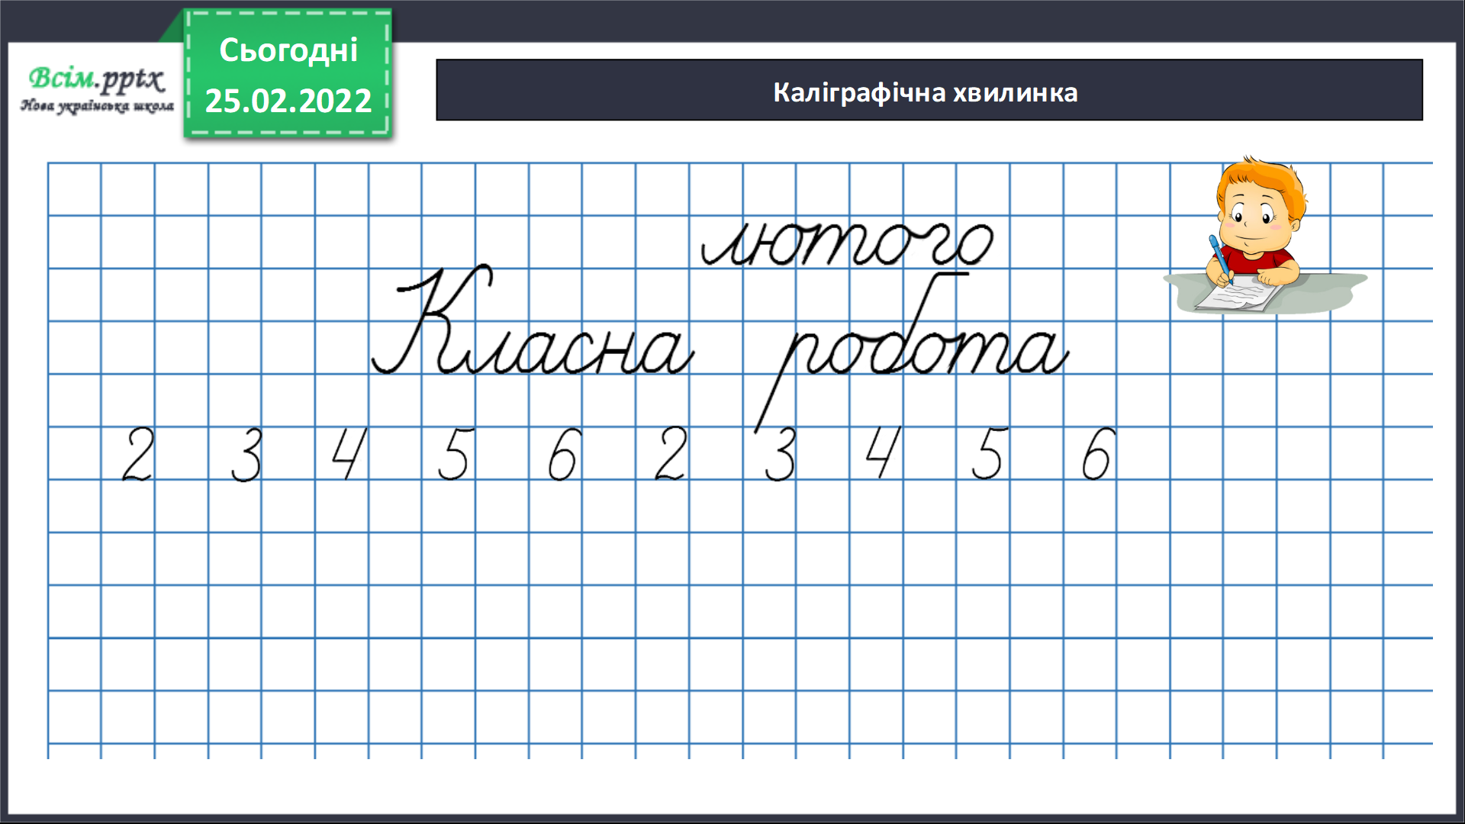
Робота з підручником стр. 106-107. За таблицею склади і обчисли вирази.

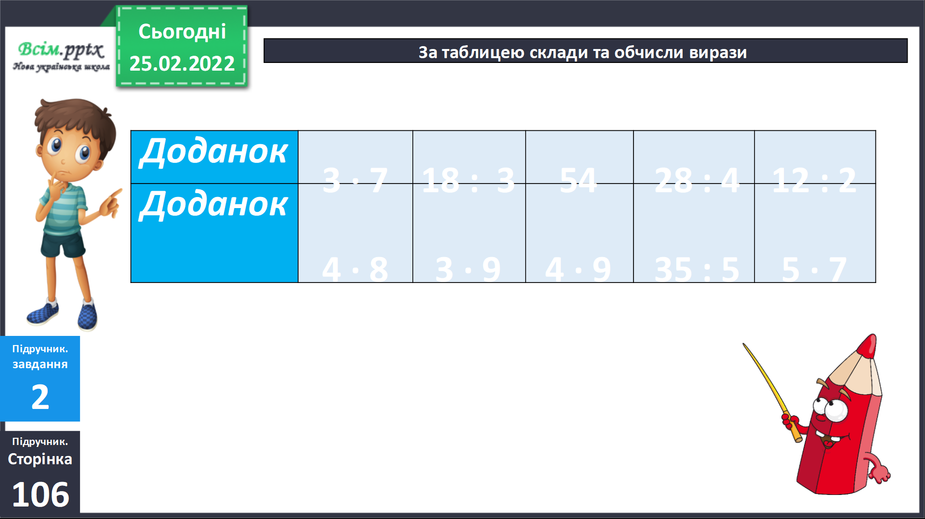

Розв’яжи задачу 3.

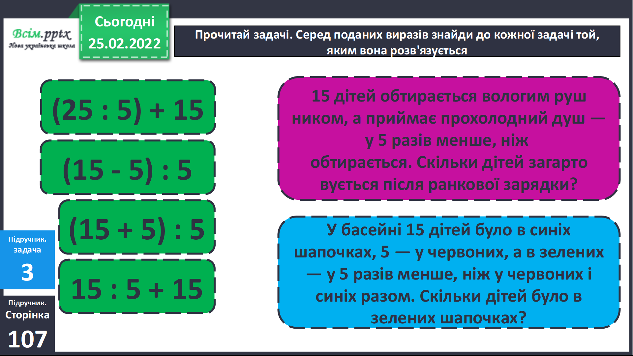

Фізкультхвилинка.

https://www.youtube.com/watch?v=JmvF0ArX2lI

Постав дужки, щоб рівності були правильними завдання 4.

Домашнє завдання завдання 5, задача 6, приклади 7.

Не забувайте, будь ласка, надсилати виконані завдання для перевірки вчителеві на освітню платформу для дистанційного навчання HUMAN. Робіть це систематично.

